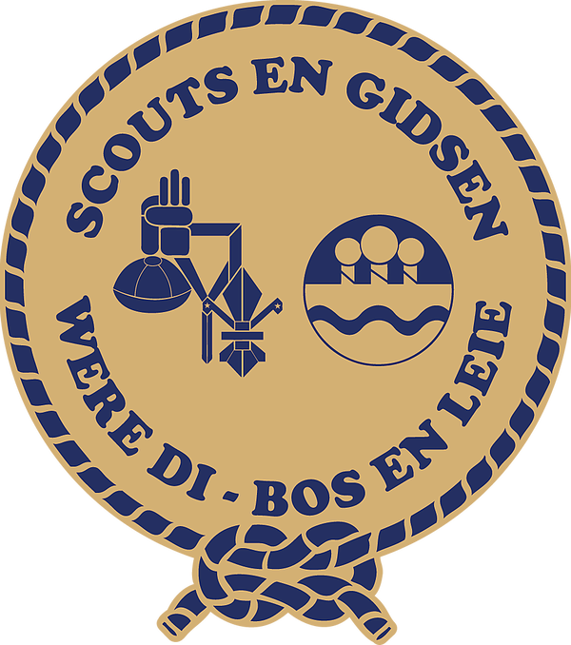
Scouts latem: onze scoutskampen ten tijde van Covid-19

Algemeen 0
Mag mijn kind mee op kamp? JA 0
Contactbubbels: 1
Vervoer van en naar het kamp 1
Hygiëne 1
Aangepaste Activiteiten 2
Contact Logboek 2
Wat als mijn kind ziek wordt op kamp? 3

Algemeen
De ouders dragen de VOLLEDIGE VERANTWOORDELIJKHEID als ze hun kind mee sturen. Wij (de scouts en leiding) zijn niet verantwoordelijk voor de gevolgen als een kind ziek wordt of anderen ziek maakt (we gaan natuurlijk wel zorgen voor dit zieke lid, meer hierover verder). Desalniettemin proberen we dit jaar op onze kampen de risico’s minimaal te houden met volgende richtlijnen.

Mag mijn kind mee op kamp? JA

Behalve:
- kinderen die 5 dagen voor het vertrek symptomen vertonen (gaande van diarree tot hoofdpijn + alles dat te maken heeft met luchtwegaandoeningen)
- kinderen behorende tot de risicogroepen
  - overzicht van alle risicogroepen https://covid-19.sciensano.be/sites/default/files/Covid19/Risicogroepen%20pediatrie%20NL%20FINAL.pdf
  - TENZIJ toestemming van dokter
  - TENZIJ de ziekte of aandoening volledig onder controle is
    - bv kind met astma mag mee op kamp als het vertrouwd is met zijn aandoening en kordaat kan handelen dmv bv puffer bij opstoot.
    - bv kind met diabetes die op zelfstandige basis insuline kan inspuiten.
    - vul de medische fiche dus zeker en vast goed in!

Contactbubbels:

Op onze kampen moeten we werken met bubbels van 50 man. Hierin zitten de kinderen maar ook de leiding en fourage van die tak. Bij onze Jonggidsen en Jongverkenners zal er dus een fysieke afscheiding zijn.
Externen mogen niet zomaar contact met personen uit deze bubbel. Als er bijvoorbeeld een ouder een lid komt ophalen moeten zij afstand houden van deze bubbels adhv social distancing en mondmaskers.
Contact tussen de bubbels is er ook niet. Behalve met deze regels (mondmasker en de social distancing van 1.5 m). Dit geldt ook voor broers, zussen of koppeltjes die in een verschillende bubbel zitten TIJDENS het kamp.

Elke bubbel zal zijn eigen materiaal en eigen gebouwen / tenten gebruiken.

Binnen in deze bubbels, tussen leiding en leden, is er geen social distancing en hoeven er geen mondmaskers gebruikt worden.
Uitzondering: bij +12 jarigen zal het zoeken naar lichamelijk contact bij spelen vermeden worden.

Vervoer van en naar het kamp
Gebruik openbaar vervoer?
MAG, maar alle +12 moeten een mondmasker dragen. Daarnaast wordt het aangeraden om plaatsen te reserveren.

Eigen kind komen halen of brengen? Dit mag onder 1 voorwaarde, namelijk in de eigen ‘gezinsbubbel’. Dit wil zeggen dat je enkel je eigen kinderen mag vervoeren. CARPOOLEN mag dus spijtig genoeg NIET.
Wel mogen kinderen van hetzelfde gezin samen rijden naar of van het kampterrein gezien op dit moment het kamp nog moet beginnen of al beëindigd is.
Dit is dus in een ‘gezinsbubbel’

Hygiëne
We proberen alles zo ecologisch mogelijk aan te pakken.
- De handen zullen meerdere keren per dag verplicht gewassen worden. Meer specifiek:
- voor en na elke activiteit
- voor en na eten
- bij tussendoortjes
- na ieder toiletbezoek (ook de hudo !)
- Hoesten in de elleboog
- Niezen in papieren zakdoeken
- +12jarigen zijn verplicht mondmaskers te dragen bij contact met externen

Daarnaast zullen we ook voorwerpen en veel aangeraakte structuren reinigen en/of handschoenen gebruiken.
Dit gaat van de hudobalken tot deurklinken, kraantjes, wc brillen, tentpalen, autoklinken enzovoort...

Wat moeten ze mee hebben van thuis uit?
- +12 jarigen zijn verplicht een eigen mondmasker mee te pakken
- -12 jarigen hoeven dit niet te doen.
eventueel vochtinbrengende crème tegen droge handen

wat raden we af om mee te pakken van thuis uit ?
- stoffen zakdoeken

Aangepaste Activiteiten
Algemeen gaan we zo veel mogelijk inzetten op volgende punten:
- openlucht spelen staan centraal (gelijk normaal)
- lichamelijk contact wordt minder opgezocht (bv vleeshoop, menselijke piramide…)
- trekkamp en 2-daagse gaan niet door => onze leden hebben geen contact met externen
  - dagtochten waarbij de leden ‘s nachts slapen op het terrein is wel een mogelijkheid
- leden worden altijd begeleid door minstens 1 leiding
  - bv op een mogelijke dagtocht (de leden blijven wel zelfstandig, de leiding stapt mee maar hoeft geen leiding te nemen)
- uitstappen naar zwembaden of recreatieparken gaan niet door
- slaap => we worden geadviseerd om onze leden voldoende slaap te geven (aangezien vermoeidheid ook een symptoom van Corona is en we dit zeker willen vermijden)

Contact Logboek
Elke bubbel houdt een contact logboek bij.
Hierin staan welke contacten er geweest zijn van externen met de bubbel, bv:
- kampeigenaar
- foerier die naar de winkel gegaan zijn
- ouders die een kind zijn komen ophalen
- …
Dit logboek zal worden gebruikt om tijdens en achteraf contact tracing te doen van besmette mensen.

Wat als mijn kind ziek wordt op kamp?

Moest een kind een symptoom of ziekteteken vertonen 5 dagen voor het kamp mag dit lid spijtig genoeg NIET mee. Dit is logischerwijs om verdere besmetting te voorkomen.
Het is van uiterste belang dat deze regel strikt wordt nageleefd.

Als de leiding het vermoeden krijgt dat 1 lid ziek is, wordt er een isolatie gecreëerd van dat lid (of meerdere besmette leden) samen met één leiding.
Een kind zal dus NOOIT ALLEEN in isolatie zitten. Met isolatie bedoelen we specifiek dat het kind en de leiding in een aparte ruimte of tent verblijven tot de dokter en/of ouders langskomen.

Een ziek kind moet zo snel mogelijk worden opgehaald door de ouders.
Pas op, ook bij dit contact zullen we zeer voorzichtig te werk moeten gaan. Voor specifieke details/wijze van handelen verwijzen we u door naar de specifieke takleiding.

Er zal één EHBO-verantwoordelijke worden aangeduid per bubbel, enkel deze persoon mag EHBO uitvoeren gedurende heel het kamp. Deze persoon zal niet de persoon zijn die mee in isolatie gaat met het lid.

Bedankt om dit document volledig door te nemen en hopelijk tot op kamp!

